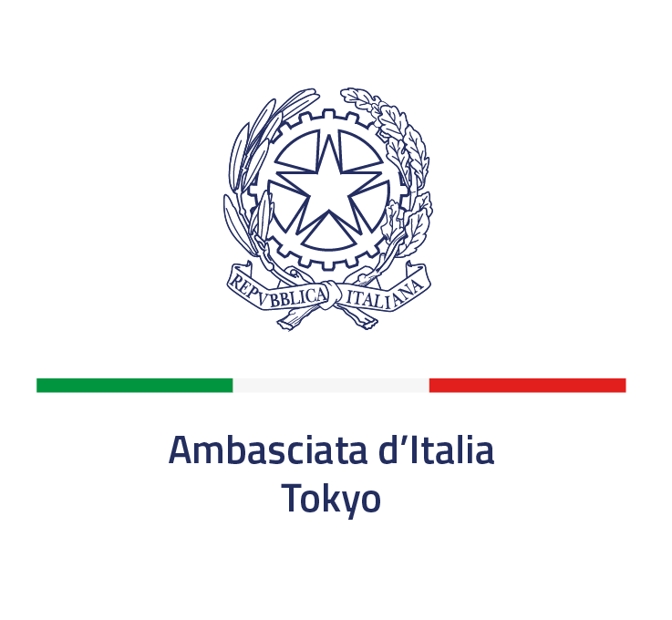
CHECKLIST FOR WORKING HOLIDAY VISA
ワーキングホリデービザ
申請書類のチェックリスト

Applications must be submitted in person at least TWO weeks before the departure date. Make sure you
allow enough time before your departure date to schedule an appointment to have your application reviewed.
ビザ申請は必ず申請者本人が来館し、出発の少なくとも３週間前までに行わなければなりません。
ビザ審査と作成にはしかるべき時間がかかりますので、出発に間に合うよう十分な時間をとって早めにビザ申請予約をする必要があります。

Please note that during the visa processing time the Visa Office will keep your passport.
ビザ申請からビザができるまで、パスポートは大使館ビザ部にてお預かりします。

If necessary, Visa Office may request more supporting documents in addition to those listed below.
必要に応じ、チェックリストに記載されていない追加書類を求められる場合があります。

REQUIREMENTS 資格
Applicants must: be a Japanese citizen residing in Japan at the time of application; intend to stay in Italy for up to one year from the date of entry, primarily for holiday purposes; be between the ages of 18 and 30 at the time of application.
申請者はビザ申請時に日本に居住している18才から30才までの日本国籍の方に限ります。主に休暇を目的として最大一年までイタリアに滞在を希望している方。
Unless dependent family members have their own residence status, they cannot accompany the main applicant. Please note that family members cannot apply for a Family reason visa linked to a Working-Holiday visa holder.
家族が自分自身の居住ステータスをイタリアに持っている場合は別ですが、そうでない場合は家族帯同はできません。ワーキングホリデービザ保有者の家族は家族ビザを申請できません。
Upon arrival in Italy, within eight days, you must request the stay permit (permesso di soggiorno) at the competent Italian police (Questura).

イタリア入国8日以内に管轄のイタリア警察にて滞在許可証を申請しなければなりません。

APPLICANTS MUST BRING TO THE INTERVIEW ALL THE REQUIRED DOCUMENTS IN A4 SIZE, PRINTED VERTICALLY, IN THE FOLLOWING ORDER.
申請時には必要書類全て（A4・縦サイズのみ）を以下の番号順でご用意下さい

SURNAME/姓（ファミリーネーム） FIRST NAME/名（ファーストネーム）

DATE OF BIRTH/生年月日 TELEPHONE N. /電話番号

NATIONALITY/国籍 EMAIL

DOCUMENTS TO BE SUBMITTED AT VISA APPLICATION  (Must be all in size A4 printed vertically)  ビザ申請時に提出する書類 (全てA4 タテに印刷のこと) |  | CHECK | OFFICE USE ONLY
1 | The present list of documents. (Please check the prepared items).  この書類リスト（全部揃っているかチェックしてください）。 | □
2 | Visa application form TYPE D (NATIONAL VISA – more than 90 days) fully filled and duly signed (the same signature as passport).  長期（90日以上）Dタイプのビザ申請用紙。もれなく記入し、パスポートと同じ署名をする。 | □
3 | 1 recent passport-style color photo (white background 35 x 45 mm taken within the last 6 months.) attached on the Application form  近影カラー証明写真 （35 x 45 mm／背景は白）１枚 ――申請用紙に貼付のこと | □
4 | Passport or travel document which must have at least 2 blank contiguous pages and be valid for at least another 3 months after the programmed date of return from Schengen area.  パスポート（ビザ失効日＝シェンゲン圏からの帰国予定日より３ヶ月以上の有効期間と未使用のページが見開き２ページ以上残っているもの） | □
5 | Photocopy of the following documents:  1. passport;  2. copy of previous Schengen visas, if any;  3. previous permit of stay in Italy, if any.  以下のコピー:  1. パスポート;  2. もし過去に取得したシェンゲンビザがあれば、そのコピー  3. イタリアの滞在許可証を持っていた場合は、そのコピー | □
6 | Certificate of residence  住民票 | □
7 | Proof of economic means to support yourself during the period of stay in Italy according to Italian law (Tabella della Direttiva del Ministero dell’Interno del 1° marzo 2000), equivalent to 10.400 euros for a stay of one year + amount for the return ticket, if not already purchased (recently updated original bank passbook containing last 6 months record and its photocopy). In case you use the printout of internet banking record, please also attach a recent certificate of balance issued from bank.  OR  a letter of guarantee with official seal/signature, guarantor’s official seal / signature registration certificate, guarantor’s passport copy, guarantor’s certificate of employment, official documents that certify the relationship between guarantor and guarantee such as family register of certificate of residence, and a guarantor’s bank account book of the last 6 months and photocopy are required.  イタリア滞在費用としてイタリアの法律（2000年3月１日の内務省の表）に基づき、一年で10,400ユーロ相当の資金（帰りの航空券を購入していない場合は帰りの飛行機代の資金もそれにプラス）を経済証明として提出してください。直近6か月分の記録がある本人名義の預金通帳（円）の原本とそのコピー。インターネットバンキングの履歴のプリントを用いる場合は、銀行発行の正規の残高証明書を添付。  あるいは  夫や親など第三者が経済的保証人となる場合：保証人による保証書（実印を押印）、その印鑑証明、保証人のパスポートのコピー及び在職証明書。関係を証明する戸籍謄本もしくは住民票。保証人の銀行通帳原本とコピー（過去６か月分） | □
8 | Flight booking certificates one-way or round-trip Japan-Italy. In case of one-way ticket, you are required to prove sufficient funds for the return ticket.  航空会社・旅行会社発行の、日本―イタリアの往復あるいは片道航空券予約証明書。片道（行き）のみの予約証明書の場合は、帰りの航空券代として持っていることを証明する必要があります。 | □
9 | Proof of accommodation in Italy (hotel reservation or rental contract) for at least one week  イタリアに住居があることの証明（少なくとも一週間のホテル予約・賃貸契約書） | □
10 | Overseas travel insurance valid for the Schengen area and for the duration of your visit with a minimum 30.000 EUR coverage for medical expenses. Insurance certificate must be issued by a Japanese or Italian or other major European insurance companies. (Original and copy).  滞在の全期間をカバーする、医療費の項目が最低30.000ユーロ相当の、シェンゲン圏で有効な、海外旅行保険。日本、イタリア、あるいはヨーロッパの主要な保険会社のものに限る。その保険証書（原本とコピー）。 | □

There is no guarantee that a visa will be issued.
申請が受理されても、ビザが発給されないこともあります。

RETURN OR PICKING UP PASSPORT ：from Monday to Friday 9:30-11:30
The applicant must come in person to pick up the passport.
*Pick up by a third party due to inevitable reasons: At the visa interview, you must submit a letter of attorney properly dated and signed together with the passport copy of your representative. Your representative, when he/she comes to pick up the visa, must present a copy of the letter of attorney, his/her passport and the receipt of the visa application with yellow coupon.

ビザ付きパスポート受領：月―金9:30-11:30
必ず本人が来館して受領してください。
*やむを得ない事情で第三者に委任する場合：委任状（ビザ申請者により作成され、作成日・パスポートと同じ署名および委任する人物の身元が明記されたもの）を提出。受領の際、委任された方は委任状のコピー、身分証明書およびビザ申請のレシートと黄色のクーポンを提示すること。

